
Рабочее место информационно-торговой системы QUIK
для iPhone
iQUIK
Версия 1.4
Руководство пользователя
© ARQA Technologies, апрель 2013
Содержание
1. О программе 2
2. Подготовка к работе 2
2.1 Установка программы 2
2.2 Настройка подключения 3
3. Работа с программой 5
3.1 Вид программы 5
3.2 Заявки 5
3.3 Сделки 7
3.4 ТТП 8
3.5 Параметры инструментов 10
3.6 Графики 11
3.7 Стакан 12
3.8 Лимиты 13
3.9 Клиентский портфель 14
3.10 Лимиты по деньгам 14
3.11 Таблица лимитов по бумагам 15
3.12 Ограничения по клиентским счетам 16
3.13 Позиции по клиентским счетам 16
3.14 Новости 17
3.15 Настройки 18
4. Торговые операции 19
4.1 Ввод заявки 19
4.2 Замена заявки 20
4.3 Снятие заявки 20
4.4 Сделать стоп-заявку своей 20

Ваши пожелания и комментарии к данному Руководству пользователя
направляйте по электронной почте на адрес: support@quik.ru

О программе
iQUIK – клиентское приложение брокерской системы QUIK, разработанное специально для iPhone. Программа позволяет обмениваться данными с сервером системы QUIK по защищенному соединению, отображать полученную информацию в виде таблиц и графиков, совершать активные операции. iQUIK поддерживает возможность ввода и снятия лимитированных и рыночных заявок и стоп-заявок.
Приложение подключается к серверу системы QUIK у определенного брокера и транслирует информацию в режиме реального времени. В нижней части экрана расположено пять иконок, открывающих основные функции программы: просмотр заявок, сделок, таблицы текущих параметров, состояния портфеля и новостей. Приложение способно автоматически устанавливать связь с сервером, если в настройках указаны требуемые параметры соединения и сохранен пароль. Работа приложения без подключения к серверу не предусмотрена.

Подготовка к работе

Установка программы
Для начала работы необходимо скачать приложение iQUIK с библиотеки приложений App Store, загрузить публичный и секретный ключи, настроить параметры соединения.
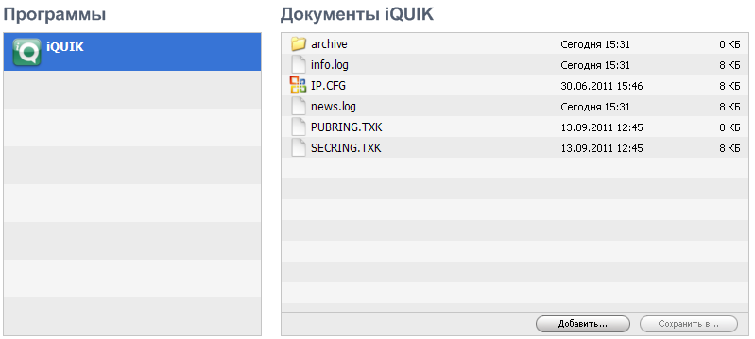
Файлы с публичным ключом сервера QUIK (pubring.txk) и секретным ключом клиента (secring.txk) необходимо сохранить на мобильном устройстве в директории iQUIK с помощью программы iTunes.
Для создания ключей доступа в операционной системе Windows используйте программу keygen.exe, входящую в комплект программного обеспечения системы QUIK (доступна на сайте разработчика: http://www.quik.ru/user/download). Пароль пользователя должен содержать только латинские буквы.
Приложение iQUIK поддерживает двухфакторную авторизацию для обеспечения дополнительной защиты данных пользователя системы QUIK от несанкционированного доступа (в случае использования брокером этого функционала).
- ПРЕДУПРЕЖДЕНИЕ О БЕЗОПАСНОСТИ: В системе iQUIK возможно сохранение пароля доступа к секретному ключу клиента в файле настроек. В случае утери iPhone во избежание несанкционированного доступа к своему торговому счету немедленно сообщите Администратору сервера QUIK о компрометации ключа.

Настройка подключения
Соединение с сервером QUIK можно настроить следующими способами:
- C помощью меню «Настройки» iPhone
Данный способ целесообразно применять в случае использования одного ip-адреса для подключения к серверу QUIK.
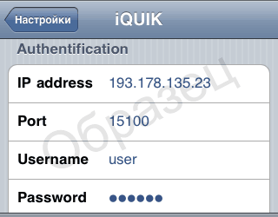
Зайдите в меню Настройки / iQUIK и укажите следующие параметры:
  - «IP address» – IP-адрес сервера QUIK брокера,
  - «Port» – номер порта сервера брокера,
  - «Username» – имя пользователя, указанное в ключе доступа к системе QUIK,
  - «Password» – пароль для доступа к ключу. Если установлен флажок «Store password», то пароль пользователя будет сохранен в настройках системы.
  - «AuthName» – идентификатор публичного ключа сервера брокера.
  - «ClientCode» – код клиента по умолчанию, указанный в поле «Код клиента» в настройках приложения iQUIK (см.п. «Настройки»).
  - «Locale» – настройка языка отображения информации, получаемой с сервера. Возможные значения:
    - «System» (по умолчанию) – язык получения зависит от региона, указанного в настройках iphone,
    - «English» – получаемая информация отображается на английском языке,
    - «Russian» – получаемая информация отображается на русском языке.
- ПРИМЕЧАНИЕ: Значения параметров для подключения сообщаются обслуживающим брокером. Если вы используете Рабочее место QUIK, то эти значения совпадают с аналогичными параметрами в файле info.ini Рабочего места QUIK.
- С помощью файла ip.cfg
При наличии нескольких IP-адресов для подключения к серверу QUIK, указанных в файле ip.cfg, сохраните файл ip.cfg на устройство в директорию iQUIK с помощью программы iTunes. Настройки, указанные в файле считываются только при запуске приложения.
При загрузке приложения iQUIK выберите IP-адрес и порт сервера из списка и укажите:
  - «Логин» – имя пользователя, указанное в ключе доступа к системе QUIK,
  - «Пароль» – пароль для доступа к ключу.
Если аутентификационные данные верны, на экране отобразится основное меню программы.
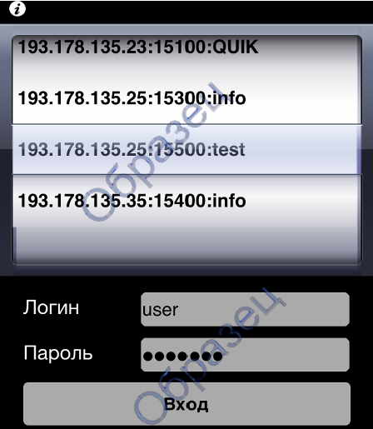
В случае разрыва соединения программа может автоматически его восстановить.
При нажатии на значок , отображается окно, содержащее информацию о загрузке ключей. При повторном нажатии на значок окно исчезает.
Сообщения об ошибках при установлении связи с сервером:
- «Неверный пароль».
  - Убедитесь, что имя и пароль введены правильно.
- «Не указан пароль пользователя»
  - Убедитесь, что заполнено поле «Пароль».
- «Вы уже работаете в системе».
  - Возможно, запущено клиентское приложение QUIK на компьютере, (либо iQUIK на другом iPhone), которое уже использует ваши ключи доступа.
- «Net error: Can't connect to host <IP-адрес>:<порт>» – Нет доступа к серверу
  - Отсутствует доступ в интернет. Проверьте наличие подключения iPhone к интернету.
- «Net error: [10054] Connection reset by peer» – Соединение отвергнуто.
  - Неправильно указан ip-адрес сервера или порт. Проверьте правильность указания параметров «trade-server» и «port» в файле настроек info.txt.
  - Торги не проводятся и сервер системы QUIK выключен.
  - Если сообщение появилось во время работы программы, то вероятно соединение было прекращено сервером по причине временного отсутствия связи с iQUIK.
- «Net error: [10060] Connection timed out» – Соединение разорвано.
  - Соединение прервано из-за плохого качества связи. Установите связь снова. Если разрывы связи случаются часто, проконсультируйтесь с администратором сервера QUIK насчет правильности настроек системы и выбора провайдера.
- «Net error: [10051] Network is unreachable» – Сеть недоступна.
  - Невозможно установить связь с сервером QUIK по причине отсутствия интернет-соединения с данным IP-адресом. Вероятно, отсутствует доступ в интернет.
- «Net error: [10061] Connection refused» – Соединение отвергнуто.
  - Сервер недоступен, т. к. в данный момент биржевые торги не проводятся.
  - Ошибка в работе сервера. Обратитесь к администратору системы QUIK.

Работа с программой

Вид программы
Нижняя строка окна программы состоит из панели инструментов. Верхняя строка отображает заголовок текущего окна и имеет в правом углу индикатор состояния связи с сервером.
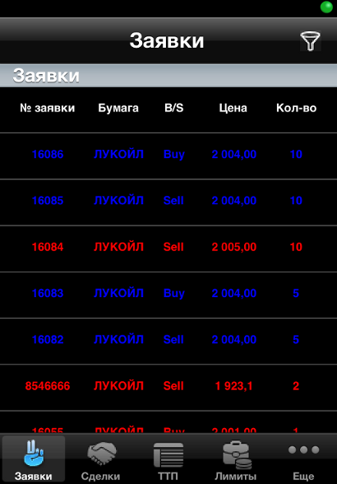
Красный цвет индикатора означает отсутствие связи с сервером, зеленый – соединение установлено и идет получение данных.
Разорвать или установить соединение с сервером QUIK можно нажатием на индикатор связи.
При нажатии на зеленый индикатор на экран выводится предупреждение вида: «Вы действительно хотите разорвать соединение?» и при нажатии на кнопку «ОК» происходит разрыв текущего соединения. При повторном нажатии на индикатор связи отображается диалог установления соединения, где можно выбрать нужный сервер.
Работа со всеми таблицами программы возможна в двух режимах: портретном и ландшафтном.

Заявки
кнопка 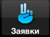

Назначение
Контроль состояния исполнения заявок и стоп-заявок, отправленных на биржу. Управление активными (неисполненными) заявками и стоп-заявками.
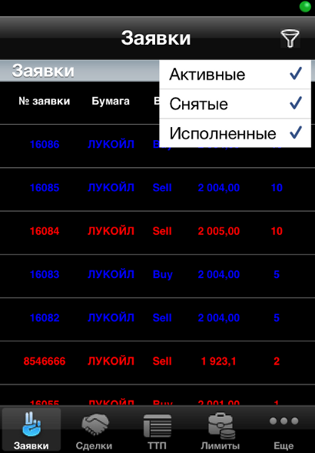

Вид таблицы
Каждая строка соответствует отдельной заявке, в столбцах указаны параметры:
Название | Назначение
N заявки | Регистрационный номер заявки в торговой системе
Бумага | Наименование инструмента
B/S | Направление операции. Возможные значения:  - «Buy» – покупка;  - «Sell» – продажа
Цена/Стоп-цена | Цена заявки / Цена условия стоп-заявки, за единицу инструмента
Кол-во | Количество бумаг в заявке, в лотах
В зависимости от значения поля «Состояние» строки таблицы выделяются цветом шрифта:
- «Активна» – красным цветом,
- «Исполнена» – синим,
- «Идет расчет min/max» – зеленым (только для заявок типа «Тэйк-профит»),
- «Снята» – белым.

Доступные операции
- Касанием строки таблицы открывается окно просмотра подробной информации по заявке.
В открывшемся диалоге можно осуществить ввод новой заявки, снятие активной заявки или выполнить замену. Для этого воспользуйтесь кнопками, расположенными под индикатором связи:
  -  – ввод новой заявки. Поля формы автоматически заполняются значениями выбранной заявки,
  -  – снятие выбранной активной заявки,
  -  – замена заявки (снятие заявки из торговой системы и последующим вводом новой заявки).
- Примечание: Если выбранная заявка активна, доступны все вышеперечисленные кнопки, в ином случае (заявка снята или исполнена) – только кнопка .
- Долгим касанием строки таблицы вызываются пункты меню:
  - Новая заявка – открытие окна для ввода новой заявки / стоп-заявки,
  - Заменить – снятие заявки из торговой системы и последующим вводом новой заявки / стоп-заявки,
  - Снять – снятие активной заявки / стоп-заявки,
  - Стакан – открытие таблицы котировок по инструменту,
  - Сделать стоп-заявку своей – пункт меню доступен для стоп-заявок, выставленных с другого сервера.
  - Активировать – принудительно исполнить условие стоп-заявки. Пункт меню доступен для стоп-заявок, в случае, если стоп-заявка активна и принадлежит текущему серверу.
Для того чтобы в таблице отображались не все заявки, а только заявки в выбранном состоянии («Активные», «Исполненные», «Снятые»), воспользуйтесь кнопкой .

Сделки
кнопка 

Назначение
Просмотр сделок, совершенных клиентом за торговый день.
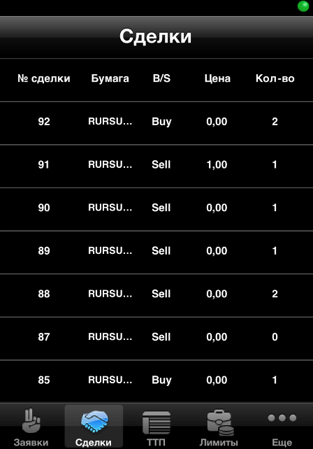

Вид таблицы
Каждая строка соответствует отдельной сделке, в столбцах указаны параметры:
Название | Назначение
N сделки | Регистрационный номер сделки в торговой системе
Бумага | Наименование инструмента
B/S | Направление операции. Возможные значения:  - «Buy» – покупка;  - «Sell» – продажа
Цена | Цена сделки, за единицу инструмента
Кол-во | Количество бумаг в сделке, в лотах

Доступные операции
- Касанием строки таблицы открывается окно просмотра подробной информацией по выбранной сделке.
- Долгим касанием строки вызывается пункт меню «Новая заявка», при выборе которого открывается форма ввода заявки, заполненная в соответствии с параметрами выбранной сделки.

ТТП
кнопка 

Назначение
Просмотр текущих значений параметров торгов.
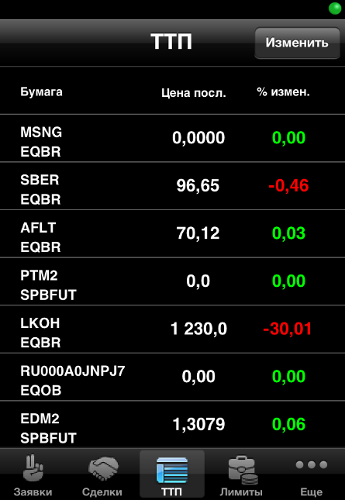

Вид таблицы
Каждая строка соответствует отдельному инструменту. В столбцах указаны параметры, значения которых аналогичны значениям параметров «Таблицы текущих значений параметров» системы QUIK:
Параметр | Назначение
Бумага | Код и класс инструмента
Цена посл. | Цена последней сделки, рублей. Для индексов – значение индекса
% изменения | Величина изменения цены последней сделки относительно цены закрытия предыдущей торговой сессии, %

Доступные операции
- Изменение списка инструментов.
Для изменения списка инструментов нажмите на кнопку «Изменить», расположенную в правом верхнем углу экрана. В режиме редактирования таблицы доступны операции:
  - изменение порядка инструментов – нажмите кнопку и, удерживая её, переместите инструмент в нужное место таблицы;
  - добавление инструмента – нажмите кнопку . На экране появится окно со списком доступных инструментов. В строке поиска введите часть его названия либо кода и выберите нужный инструмент;
  - удаление инструмента – нажмите кнопку  и подтвердите удаление, нажав на кнопку «Удалить».
Для завершения нажмите кнопку «Готово»
- Открытие таблицы котировок.
Пункт меню «Стакан» вызывается долгим касанием строки таблицы.
- Добавление новой заявки.
Пункт меню «Новая заявка» вызывается долгим касанием строки таблицы.
- Открытие окна просмотра параметров инструмента и графика.
При касании строки с инструментом открывается окно, в верхней части которого расположен список значений параметров инструмента, в нижней части – график цены последней сделки выбранного инструмента.

Параметры инструментов
Окно просмотра значений параметров инструмента открывается из таблицы «ТТП» касанием строки выбранного инструмента.
По умолчанию отображаются следующие параметры:
- «Цена послед.» – цена последней сделки,
- «% измен.закр.» – величина изменения цены последней сделки относительно цены закрытия предыдущей торговой сессии, в процентах.
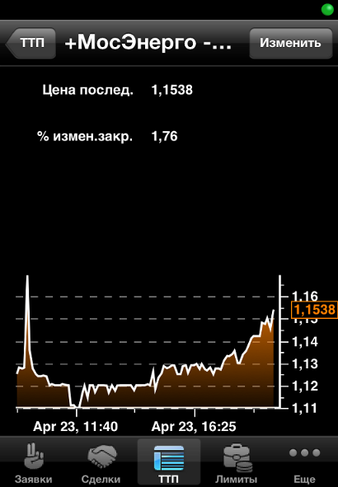
Для изменения списка отображаемых параметров нажмите кнопку «Изменить». В режиме редактирования параметров доступны операции:
- изменение порядка параметров – нажмите кнопку и, удерживая её, переместите параметры,
- добавление параметра – нажмите кнопку . На экране появится окно со списком доступных параметров, отсортированных по алфавиту. В строке поиска введите часть его названия и выберите нужный параметр,
- удаление параметра – нажмите кнопку и подтвердите удаление, нажав на кнопку «Удалить».
Для завершения нажмите кнопку «Готово».

Графики
График цены последней сделки открывается из таблицы «ТТП» касанием строки выбранного инструмента. При этом значение цены последней сделки выделяется цветом и рамкой на вертикальной оси графика. На графике рост цены отображается прозрачным телом свечи, падение – непрозрачным. Вертикальный масштаб графика обозначается максимальным и минимальным значением цен сделки, откладываемых по левой шкале. Для изменения масштаба графика используйте мультитач.
Для возврата в меню таблицы «ТТП» доступна кнопка «ТТП».

Настройка отображения
Для просмотра подробного графика необходимо использовать ландшафтный режим, т.е. повернуть устройство на 90 градусов.
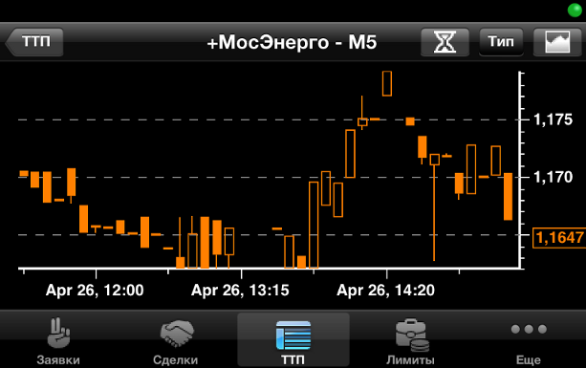
Для изменения длины интервала, соответствующего одной свече на графике, нажмите на кнопку  и в открывшемся окне установите нужный интервал:
- «M1», «M5», «M6», «M10», «M15», «M20», «M30» – минуты.
- «H1», «H2», «H4» – часы,
- «D1» – день,
- «W1» – неделя.
Интервал, установленный по умолчанию – «M5».
Для изменения вида отображения графика нажмите кнопку «Тип». Каждое нажатие на кнопку меняет вид графика:
- Линии,
- Линии с градиентной заливкой,
- Свечи (по умолчанию).
- Примечание: В случае изменения масштаба графика при работе в ландшафтном режиме, возвращение к исходному масштабу возможно с помощью двойного касания экрана («double tap»). Если же в ландшафтном режиме пользователь изменил масштаб графика и продолжил работать в портретном режиме, то возвращение к исходному масштабу так же возможно с помощью двойного касания экрана.
Индикаторы технического анализа
Добавление индикаторов доступно только в ландшафтном режиме устройства.
Индикаторы строятся на основании цены выбранного инструмента. В текущей версии ПО возможно построение следующих индикаторов:
- «Moving Average»,
- «Bollinger bands»,
- «Parabolic SAR».
Для отображения на графике индикатора технического анализа нажмите на кнопку, выберите нужный из списка и укажите его параметры. Добавленный индикатор появится в списке «Текущие индикаторы».
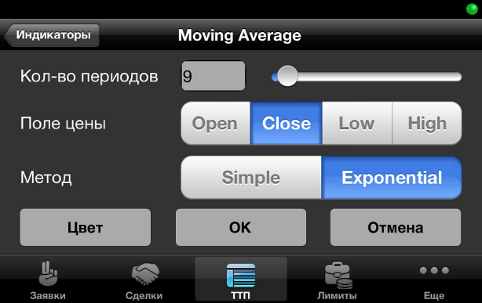
При необходимости изменить цвет линии индикатора, нажмите кнопку «Цвет» в форме добавления индикатора и выберите нужный цвет.
Назначение параметров каждого индикатора приведено в Разделе 4. «Графики» Руководства пользователя QUIK (http://www.quik.ru/user/download/).
При необходимости изменить параметры существующего индикатора, следует его удалить и добавить заново с новыми значениями.
Для удаления индикатора нажмите на кнопку «Удалить» в окне «Индикаторы», выберите строку с наименованием индикатора из текущих, нажмите на кнопку и затем на кнопку «Удалить» напротив выбранного индикатора. Индикатор удаляется без подтверждения пользователя.

Стакан
Окно просмотра очередей заявок по выбранному инструменту открывается длительным касанием строки в таблицах «Заявки», «ТТП».

Назначение
Просмотр очередей заявок по выбранному инструменту.
Таблица состоит из двух столбцов:
Название | Назначение
Цена | Цена заявки, за единицу инструмента
Кол-во | Количество бумаг в заявке, в лотах
Направление заявки различается цветом фона:
- Заявки на покупку окрашены зеленым цветом,
- Заявки на продажу – красным.
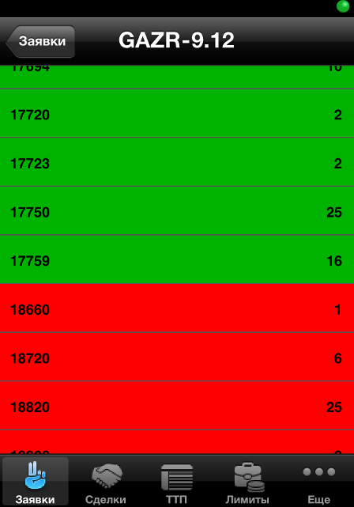
По умолчанию, строки таблицы отсортированы по возрастанию поля «Цена». Каждая строка отображает количество бумаг в заявках по данной цене.

Доступные операции
Если таблица котировок не пуста, касание строки таблицы открывает окно ввода новой заявки с автоматическим заполнением цены и количества бумаг, указанных в выбранной строке, и встречным к ней направлением операции.

Лимиты
кнопка 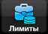
Таблица «Лимиты» содержит данные о клиентском портфеле, лимитам по деньгам и бумагам, ограничениям и позициям по клиентским счетам. Для получения подробной информации достаточно коснуться интересующей строки.
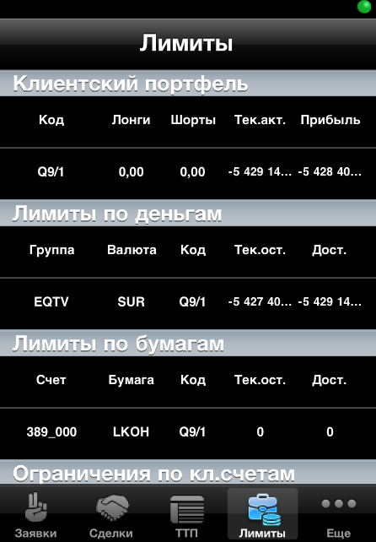

Клиентский портфель

Назначение
Просмотр текущей стоимости активов клиента и величины средств, доступных для открытия длинных и коротких позиций.
В таблице отображается информация по состоянию портфеля клиента, код которого указан в поле «Код».

Вид таблицы
Таблица состоит из двух столбцов:
Название | Назначение
Код | Код клиента в системе QUIK
Лонги | Оценка стоимости длинных позиций
Шорты | Оценка стоимости коротких позиций (значение всегда отрицательное)
Тек. акт. | Текущая оценка стоимости всех позиций клиента
Прибыль | Абсолютная величина изменения стоимости всех позиций клиента, в денежном выражении

Лимиты по деньгам

Назначение
Контроль объема денежных средств, доступных для совершения торговых операций на фондовом рынке.

Вид таблицы
Каждая строка таблицы содержит информацию о лимитах по отдельному коду клиента, в столбцах указаны параметры:
Название | Назначение
Группа | Идентификатор торговой сессии, в которой ведется лимит, например, EQTV – Фондовая биржа ММВБ
Валюта | Код валюты расчетов, например, SUR – рубли РФ, USD – доллары США
Код | Код клиента в системе QUIK, на которого установлен лимит
Тек. ост. | Сумма собственных средств клиента на текущий момент (с учетом исполненных сделок)
Дост. | Сумма средств, доступных для заявок на покупку. «Доступно» = «Всего» – «Заблокировано»

Таблица лимитов по бумагам

Назначение
Контроль количества ценных бумаг, доступных для совершения торговых операций на фондовом рынке.

Вид таблицы
Каждая строка таблицы содержит информацию о лимитах по отдельному коду клиента, в столбцах указаны параметры:
Название | Назначение
Счет | Счет депо, на котором учитываются средства клиента
Бумага | Код бумаги в торговой системе
Код | Код клиента в системе QUIK, на которого установлен лимит
Тек. ост. | Сумма собственных средств клиента на текущий момент (с учетом исполненных сделок)
Дост. | Сумма средств, доступных для заявок на покупку. «Доступно» = «Всего» – «Заблокировано»

Доступные операции
Долгим касанием строки вызываются пункты меню:
- «Новая заявка» – открытие окна для ввода новой заявки / стоп-заявки. Если данный инструмент присутствует в нескольких классах, то на экране отобразится список доступных классов. При этом в поля заявки автоматически подставляются данные из выбранной строки таблицы, соответствующие закрытию позиции по данному инструменту: если «Текущий остаток» положителен, то выбирается направление операции «Продажа», если отрицателен, то выбирается «Покупка». Поле «Цена» остается пустым.
- «Стакан» – открытие таблицы котировок по инструменту. Если данный инструмент присутствует в нескольких классах, то на экране отобразится список доступных классов.

Ограничения по клиентским счетам

Назначение
Просмотр информации о текущей стоимости открытых позиций клиента по инструментам срочного рынка.

Вид таблицы
Каждая строка таблицы соответствует отдельному торговому счету клиента, в столбцах указаны параметры:
Название | Назначение
Счет | Внутренний составной параметр сервера QUIK, содержащий обозначение торговой площадки, например – SPBFUT00, и код клиента на бирже, например – 001
Тип | Тип лимита для срочного рынка. Возможные значения:  - 0 – «Ден.средства»: стоимость денежных средств в обеспечении,  - 1 – «Залоговые ДС»: стоимость залоговых средств в обеспечении,  - 2 – «Всего»: лимит для инструментов срочного рынка ММВБ,  - 3 – «Клиринговые ДС»: зафиксированные торговой системой FORTS параметры последнего основного клиринга,  - 4 – «Клиринговые зал. ДС»: зафиксированные торговой системой FORTS параметры последнего основного клиринга,  - 5 – «Лим. откр. поз. (спот)»: лимит денежных средств, доступных для совершения операций на рынке RTS Standard
Тек. поз. | Текущие чистые позиции по всем инструментам в денежном выражении
План. поз. | Планируемые чистые позиции по всем инструментам в денежном выражении
В.маржа | Вариационная маржа по позициям клиента, по всем инструментам

Позиции по клиентским счетам

Назначение
Просмотр информации о текущем состоянии и изменении параметров клиентских счетов по инструментам срочного рынка.

Вид таблицы
Каждая строка таблицы отображает наличие открытых позиций по определенному инструменту на счете клиента, в столбцах указаны параметры:
Название | Назначение
Счет | Внутренний составной параметр сервера QUIK, содержащий обозначение торговой площадки, например – SPBFUT00, и код клиента на бирже, например – 001
Бумага | Идентификатор инструмента в торговой системе
Вход. поз. | Общее количество контрактов в открытых позициях на начало торгов
Тек. поз. | Общее количество контрактов в открытых позициях на текущий момент, с учетом сделок
В. маржа | Оценка размера вариационной маржи (изменения стоимости позиции клиента в денежном выражении с учетом котировок), рублей

Новости
кнопка 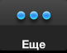 / Новости

Назначение
Просмотр новостей информационных агентств.

Вид окна
Окно новостей содержит заголовки новостей. Чтобы посмотреть текст новости, нужно нажать на ее заголовок. При этом с сервера заказывается полный текст новости, который отобразится в новом окне. Заголовки непрочитанных новостей отображаются жирным шрифтом, прочитанных – обычным.
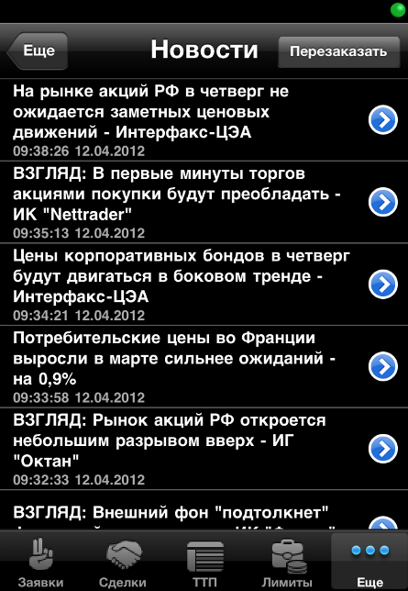

Доступные операции
- «Перезаказать» – получение всех имеющихся на сервере новостей, в случае, когда включена настройка «Заказывать новости с текущего момента».

Настройки
кнопка / Настройки

Назначение
Настройка параметров программы.

Вид окна
Окно содержит следующие настройки:
- «Сохранять пароль» – если настройка включена, пароль для входа в iQUIK сохраняется автоматически. По умолчанию настройка отключена.
- «Показывать покупку сверху» – если настройка включена, то котировки будут располагаться по возрастанию цены заявки (сверху заявки на покупку, снизу заявки на продажу). Если настройка отключена, то котировки будут отсортированы по убыванию цены заявки. По умолчанию настройка включена.
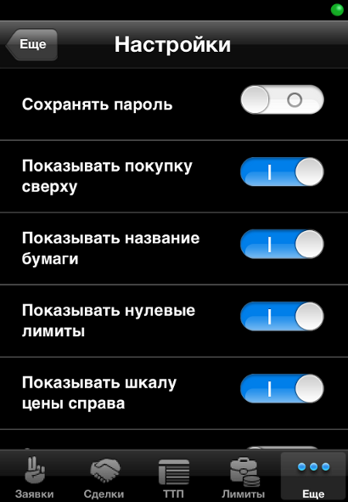
- «Показывать название бумаги» – если настройка включена, то во всех таблицах отображается наименование инструмента вместо его кода. При этом в ТТП отображается наименование инструмента и имя класса. По умолчанию отображается наименование инструмента.
- «Показывать нулевые лимиты» – если настройка включена, в таблице отображаются все лимиты. Если настройка отключена таблица не будет содержать строки, содержащие нулевые лимиты. В этом случае лимит отобразится в таблице, только если по результатам сделок он станет отличен от нуля. По умолчанию настройка включена.
- «Показывать шкалу цены справа» – если настройка включена, на графике ось Y отображается справа. По умолчанию настройка выключена.
- «Заказывать новости с текущего момента» – если настройка включена, пользователь получает новости с момента подключения к серверу QUIK. Для получения всех новостей с сервера в окне «Новости» нажмите на кнопку «Перезаказать». По умолчанию настройка выключена.
- «Показывать сообщения сервера» – если настройка включена, пользователь получает информационные сообщения от сервера QUIK. По умолчанию настройка включена.
- «Код клиента» – код клиента, который по умолчанию подставляется в форму ввода заявки при её открытии из таблицы котировок или из ТТП. По умолчанию поле не заполнено.

Торговые операции

Ввод заявки
Окно ввода заявки можно открыть длительным касанием строки в таблицах «Заявки», «ТТП», быстрым касанием строки в таблице котировок.
- ВНИМАНИЕ: Операция ввода стоп-заявки на основе существующей доступна только для стоп-заявок с типом «Тейк-профит», «Стоп-лимит» или «Тейк-профит и стоп-лимит». Для других типов на экране появляется предупреждение вида: «Приложение не поддерживает данный тип стоп-заявок».
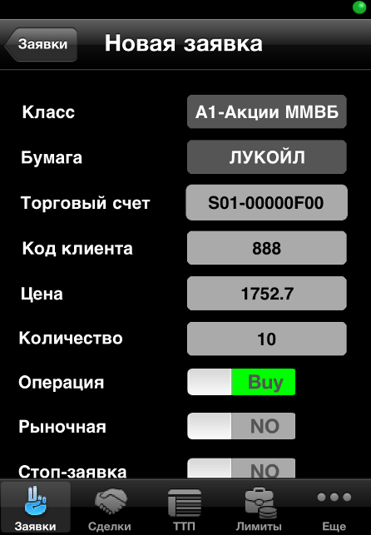
Параметры заявки:
- «Бумага» – выбор наименования ценной бумаги из списка инструментов данного класса.
- «Торговый счет» – код торгового счета, в отношении которого совершается операция. Если в данном классе инструментов за пользователем закреплен один счет, то поле заполнится автоматически, если закреплено несколько торговых счетов – заполнится автоматически первым счетом из списка. Список доступных торговых счетов открывается при нажатии на поле «Торговый счет».
- «Код клиента» – ввод кода клиента вручную. Если пользователь имеет только один код клиента по данному классу инструментов, то этот код клиента подставляется в поле автоматически.
- «Цена» – цена заявки, за единицу инструмента.
- «Количество» – количество бумаг в заявке, в лотах.
- «Операция» – направление операции. Выбирается требуемое значение.
- «Рыночная» – признак исполнения заявки и стоп-заявки. Если флажок установлен, то заявка исполняется по рыночной цене. По умолчанию флажок снят.
- «Стоп-заявка» – тип заявки. Если флажок установлен, то заявка считается стоп-заявкой. По умолчанию флажок снят.
- «Стоп-лимит >=» – стоп-цена, условие исполнения стоп-заявки, за единицу инструмента.
- «Тэйк-профит <=» – ввод цены условия для заявки с условием «Тэйк-профит».
- «Рыночный» – признак исполнения тэйк-профита по рыночной цене. Значение параметра «спрэд» в данном случае не используется.
- «Спрэд» – параметр устанавливает дополнительное (опережающее) отклонение цены заявки от цены последней сделки, инициировавшей заявку.
- «Отступ» – величина отступа от максимальной (для заявки на продажу) или минимальной (для заявки на покупку) достигнутой цены, указываемый в виде разницы цены. При достижении данного отступа будет сформирована лимитированная заявка.
- «Срок действия» – срок исполнения стоп-заявки в виде даты, либо значения «До отмены».
- Примечание: При отправке рыночной заявки на рынке FORTS требуется, чтобы поле «Цена» было заполнено значением. При отправке заявки на покупку в пустое поле «Цена» подставляется значение из ТТП «Максимально возможная цена», а при подаче заявки на продажу – «Минимально возможная цена» для данного инструмента.
Для подачи заявки нажмите кнопку «Подать заявку». Если кнопка неактивная, значит, заполнены не все обязательные поля заявки.
- Примечание: В случае ошибки ввода параметров при подаче новой заявки, на экран выводится сообщение с диагностикой возникшей ошибки. При нажатии на кнопку «Повторить» открывается форма ввода заявки с заполненными ранее полями, доступными для изменения. После изменения параметров пользователь вновь может подать заявку в торговую систему.

Замена заявки
Замена заявки или стоп-заявки выполняется из контекстного меню в таблице «Заявки» либо при просмотре подробной информации по заявке с помощью кнопки .
Замена заявки (стоп-заявки) производится снятием заявки из торговой системы и последующим вводом новой, с измененными или прежними условиями. Снятие заявки необходимо для того, чтобы редактируемая заявка не могла исполниться в течение того интервала времени, пока производится изменение ее условий. При возврате в таблицу заявок или на страницу подробной информации, заявка восстанавливается.
- ВНИМАНИЕ: Замена стоп-заявки с типом, отличным от «Стоп-лимит», «Тэйк-профит» или «Тэйк-профит и стоп-лимит», недоступна.

Снятие заявки
Снятие заявки или стоп-заявки выполняется из контекстного меню в таблице «Заявки» либо при просмотре подробной информации по заявке с помощью кнопки .
Результат выполнения транзакции на снятие заявки отображается в виде текстового сообщения с указанием снятого неисполненного остатка заявки.

Сделать стоп-заявку своей
Операция «Сделать стоп-заявку своей» выполняется из контекстного меню таблицы стоп-заявок. При выборе пункта меню «Сделать стоп-заявку своей» стоп-заявка автоматически привязывается к текущему серверу.
В форме просмотра подробной информации по стоп-заявке в поле «Сервер» отображается следующее:
- «Текущий» – стоп-заявка принадлежит текущему серверу,
- «Другой» – стоп-заявка принадлежит другому серверу. Такая заявка таблице стоп-заявок выделяется менее ярким цветом.

